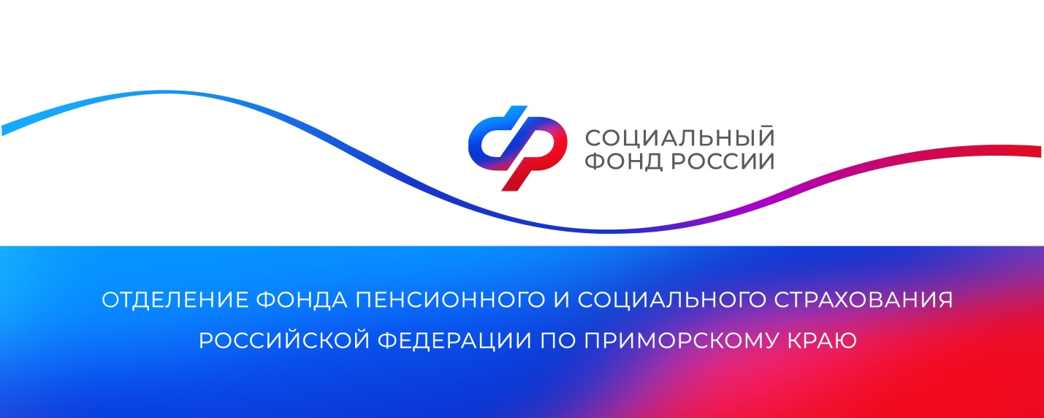

**Новые автомобили от Отделения СФР получили 6 пострадавших на производстве приморцев**

*Отделение СФР по Приморскому краю обеспечило новыми автомобилями 6 жителей региона, ранее пострадавших на производстве. На приобретение специальных транспортных средств было направлено свыше 7 миллионов рублей.*

Машины имеют ручное управление, оборудованы автоматической коробкой передач и оснащены с учетом индивидуальных особенностей и физических возможностей каждого из владельцев.

«Отделение Социального фонда выдает спецавтомобили при наличии медицинских показаний и отсутствии противопоказаний к вождению. Их закупка производится за счет средств обязательного социального страхования от несчастных случаев на производстве и профессиональных заболеваний. Нуждаемость человека в специальном транспортном средстве определяется медико-социальной экспертизой (МСЭ) и вносится в индивидуальную программу реабилитации пострадавшего. Оборудованные под ручное управление автомобили облегчат пострадавшим на производстве гражданам быт и дадут больше возможностей вести более активный образ жизни», — рассказала руководитель Отделения Социального фонда России по Приморскому краю **Александра Вовченко.**

Срок использования выдаваемых машин составляет 7 лет, после этого спецавтомобиль подлежит замене. В течение периода эксплуатации за счет бюджетных средств владельцы могут частично компенсировать затраты на топливо и техническое обслуживание, а также один раз произвести ремонт транспортного средства.

Получить дополнительную информацию можно по номеру телефона единого контакт-центра: 8 800 100 00 01 (звонок бесплатный, режим работы региональной линии — пн-чт с 8:30 до 17:30, пт — до 16:15) и в аккаунтах Отделения фонда по Приморскому краю в социальных сетях — [ВКонтакте](https://vk.com/sfr_primorsky) и [Одноклассники](https://ok.ru/sfr.primorsky).

*Пресс-служба Отделения Социального фонда России по Приморскому краю*